决定opengl视野范围的矩阵为
float ratio = (float) width / height;
MatrixState.setProjectFrustum(
-ratio, ratio,
-1, 1,
15, 100);
MatrixState.lookAt(
0.0f, 0.0f, 20,
0.0f, 0.0f, 0.0f,
0.0f, 1.0f, 0.0f);

一个决定这两个矩阵决定了平截头体的大小，
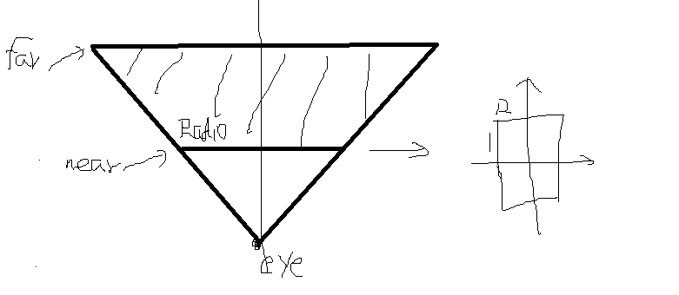
阴影部分是视野范围，
假设eye(ex,ey,ez ),
我们可以算出来，离眼睛的距离为dz的的平面的可视范围是，x方向（-right*dz/near,right*dz/near）y方向是（-top*dz/near，top*dz/near）
这是取近平面left=-radio top=1的情况（保证视口比例）

在视野范围内的绘制都是可见的，会按照远小近大原则，绘制在近平面，然后将这个屏幕显示在整个视口，如果近平面与视口宽高比例不一致，图像会变形。。

比如，我以（0，0，0）为中心画一个半径为1的球，摄像机放在
MatrixState.lookAt(
0.0f, 0.0f, 20,
0.0f, 0.0f, 0.0f,
0.0f, 1.0f, 0.0f);
而如果近平面为了保证宽高比例选择ratio,1的大小，
那么如果要保证球体都在视野范围
如果radio>=1则只要保证near<=19
如果radio<1 那么20*radio/near>=1 同时near<=19,也就是near<=min(19,20*radio);
那么不管radio如何near<=min(19,20*radio);即可保证球在视野内

关于setLookAtM(float[] rm, int rmOffset,
float eyeX, float eyeY, float eyeZ,
float centerX, float centerY, float centerZ,
float upX, float upY,float upZ)
不得不说的密码
这个视角设置的函数前两个参数就不细说了，一个是摄像机所在的点，一个是摄像机眼睛所看向的点。而最后这个参数官方的说明是说，摄像机头部朝向的向量。
于是我们很容易就会以为，这个朝向的向量与摄像机到视点的向量F（centerX-eyeX，centerY-eyeY，centerZ-eyeZ）必须是垂直的,也就是说是处于 垂直于向量F并且包含点（eyeX，eyeY，eyeZ)的平面 的向量。但是其实不是。我们可以查看setLookAtM的源码

float fx = centerX - eyeX; float fy = centerY - eyeY; float fz = centerZ - eyeZ;
// 对F进行规格化
float rlf = 1.0f / Matrix.length(fx, fy, fz);
fx *= rlf; fy *= rlf; fz *= rlf;
// 计算F 与UP向量的叉积
float sx = fy * upZ - fz * upY;
float sy = fz * upX - fx * upZ;
float sz = fx * upY - fy * upX;
// 规格化
float rls = 1.0f / Matrix.length(sx, sy, sz);
sx *= rls;sy *= rls;sz *= rls;
// 计算S与F向量的叉积，得到实际的UP向量
float ux = sy * fz - sz * fy;
float uy = sz * fx - sx * fz;
float uz = sx * fy - sy * fx;
/./从这里我们就可以看出来，实际上使用的UP向量是通过，F 叉积 up向量然后再与F向量叉积得到，也就是说，不管传入的up向量是否与F垂直，他都会通过这种方式得到与F垂直的向量,也就是说，真实UP的向量是传入的UP向量在 F的垂直平面（过eye点）上的投影。
rm[rmOffset + 0] = sx;
rm[rmOffset + 1] = ux;
rm[rmOffset + 2] = -fx;
rm[rmOffset + 3] = 0.0f;
rm[rmOffset + 4] = sy;
rm[rmOffset + 5] = uy;
rm[rmOffset + 6] = -fy;
rm[rmOffset + 7] = 0.0f;
rm[rmOffset + 8] = sz;
rm[rmOffset + 9] = uz;
rm[rmOffset + 10] = -fz;
rm[rmOffset + 11] = 0.0f;
rm[rmOffset + 12] = 0.0f;
rm[rmOffset + 13] = 0.0f;
rm[rmOffset + 14] = 0.0f;
rm[rmOffset + 15] = 1.0f;
translateM(rm, rmOffset, -eyeX, -eyeY, -eyeZ);

